Раздел 2. Операционная стратегия предприятия
Лекция 3. Операционная стратегия предприятия: сущность, формирование, реализация

3.1. Понятие операционной стратегии, операционные приоритеты и разновидности операционных стратегий
3.4. Формирование и реализация операционной стратегии
3.2. Влияние внутренней и внешней среды на выбор операционной стратегии
3.3. Взаимосвязь операционной и корпоративной стратегий
3.5. Операционные стратегии в сфере услуг

3.1. Понятие операционной стратегии, операционные приоритеты и разновидности операционных стратегий

Операционная стратегия -это разработка общей политики, приоритетов, планов и мероприятий, направленных на эффективное использование ресурсов организации для производства конкурентоспособных продуктов и услуг.
При обсуждении операционной стратегии в рамках данной лекции мы преимущественно касаемся производственных операций. Однако следует помнить, что операционная стратегия в сфере услуг во многом аналогична операционной стратеги и на производстве, особенно если компания предоставляет услуги, связанные с материальными поставками.
Операционная стратегия выражается в принятии решений, связанных с разработкой производственного процесса и инфраструктуры, необходимой для его поддержания. Разработка процесса заключается в выборе подходящей технологии, составлении временного графика процесса, определении товарно-материальных запасов, а также способа размещения данного процесса. Решения, связанные с инфраструктурой, касаются систем планирования и управления, способов обеспечения качества и контроля качества, структуры оплаты труда и организации операционной функции компании.
Если взглянуть на операционную стратегию с исторической точки зрения, то следует вспомнить, что после Второй мировой войны компании США переживали период резкого всплеска потребительского спроса, который сдерживался во время войны. В результате, чтобы удовлетворить возросшие потребности населения, американские производители сосредоточились на выпуске больших объемов продукции. В тот же период японские промышленные компании направили свои усилия на повышение качества выпускаемых товаров. Таким образом, для обеспечения своей конкурентоспособности компании разных стран руководствовались совершенно разными приоритетами. Путь к успеху любой операционной стратегии заключается в том, чтобы максимально точно определить все возможные варианты приоритетов; понять, каковы могут быть последствия выбора каждого из имеющихся вариантов, а также то, на какие компромиссы придется идти в случае избрания того или иного варианта.
Операционные приоритеты
В соответствии с ранними работами С. Уикхэма Скиннера (С.WickhamSkinner) из Гарвардской бизнес-школы (HarvardBusinessSchool) и более поздними исследованиями Терри Хилла (Terr y Hill) из Лондонской бизнес-школы (LondonBusinessSchool) различают несколько основных типов операционных приоритетов: издержки производства, качество и надежность продукции, срок выполнения заказа, надежность поставок, способность фирмы реагировать на изменение спроса, гибкость и скоростьосвоенияновыхтоваров,атакже специфическиедлякаждогоотдельноготоваракритерии.
Издержкипроизводства
Влюбойотраслипромышленности,какправило,существуетсегментрынка,объемпродажнакоторомзависитисключительнооттого,наскольконизкимибудутиздержкикомпании,выпускающейпродукцию.Чтобыуспешноконкурироватьвтакойрыночнойнише,фирманепременнодолжнабытьпроизводителемснизкимииздержкамипроизводства,однакоэтонеобходимое,нонедостаточноеусловиеи необязательно означает,чтокомпаниядобьетсявысокогоуровнярентабельностииуспеха.
Как правило, продукцией, объемы продаж которой зависят только от уровня издержек на ее производство (или ее себестоимости), являются товары повседневного спроса. Иначе говоря, потребители просто не в состоянии различать одинаковые товары, выпущенные разными компаниями, что и приводит к тому, что в качестве основного критерия при выборе покупки используется ее цена.
Однако чаще такой сегмент рынка очень велик, и, кроме того, многие компании прельщает потенциальная возможность получить значительную прибыль, которая нередко ассоциируется с большими объемами производства данной продукции. В результате конкуренция на сегментах данного типа обычно очень жесткая, а процент банкротств, как правило, велик. В таких условиях способен существовать только один производитель с самыми низкими издержками производства, который обычно и определяет рыночные цены.
Качество и надежность продукции
Существует две отдельные категории качества: качество продукции (ProductQuality) и качество процесса (ProcessQuality). Уровень качества каждого отдельного вида продукции изменяется в зависимости от того, для какого сегмента рынка она предназначается. Совершенно очевидно,что детский двухколесный велосипед должен иметь иноекачество, чем машина профессионального велогонщика. Использование при изготовлении специальных алюминиевых сплавов и облегченных шестерен и цепей имеет длясерьезного велосипедиста принципиальное значение. Та ким образом, эти два вида одной и той же продукции создаются с учетом разных потребностей покупателей, и болеевысокие требования к качеству гоночного велосипедавследствие его специфических характеристик обусловливают его более высокую цену на рынке сбыта.Чтобы обеспечивать надлежащий уровень качества продукции, необходимо поставить во главу угла требованияпотребителей. Совершенно очевидно, что чрезмерно сложную продукцию с неоправданно высоким уровнем качестване будут покупать из-за ее завышенной цены. С другойстороны, выпуск недостаточно качественного товара приведет к потере тех потенциальных покупателей, которыепредпочитают приобрести вещь немного дороже, но обладающую, по их мнению, определенными преимуществами.
Качество процесса также имеет чрезвычайно важноезначение, поскольку оно связано с надежностью продукции. Независимо от того, какие велосипеды производиткомпания — детские или машины для велогонщиков, —потребители хотят, чтобы приобретенная ими вещь неимела дефектов. Таким образом, основная цель обеспечения качества изготовления заключается в производстветоваров без каких-либо технологических ошибок или недоделок. Требования к изготовлению той или иной продукции определяются ее техническими характеристиками,указанными в допусках на размеры. Чтобы обеспечитьуровень надежности товара в соответствии с его конкретным назначением, необходимо строго придерживатьсяэтих технических норм.
Срок выполнения заказа
На некоторых сегментах рынка основным условием для достижения конкурентного преимущества являетсяспособность компании выпускать произведенную ею продукцию или обеспечивать услуги быстрее других фирм, т.е. срок выполнения заказа (DeliverySpeed). Возьмем, например, компанию, предлагающую услуги по ремонту компьютерного сетевого оборудования. Фирма, способная предлагать и выполнять такие ремонтные работы на территории клиента в течение одного-двух часов, имеет значительные преимущества по сравнению с компанией конкурентом, которая гарантирует провести такой ремонт только за 14 часов.
Надежность поставок
Данный операционный приоритет связан со способностью фирмы поставлять товары или услуга точно в обещанный ею срок либо даже раньше, т.е. с надежностью поставок (DeliveryReliability). Для любой компании — производителя автомобилей, например, чрезвычайно важно, чтобы ее поставщики шин ежедневно поставляли необходимое количество данной продукции определенного типа. Если покрышек, нужных для изготовления конкретной модели машины, в определенный момент не окажется в наличии на том участке сборочной линии, где они монтируются, весь конвейер может остановиться и стоять до тех пор, пока не прибудут эти комплектующие. Кроме того, в 80-х и 90-х годах особенно большое внимание стали уделять проблеме сокращения товарно-материальных запасов, что привело к дальнейшему повышению роли надежности поставок как оценочного критерия при выборе компаниями поставщиков комплектующих.
Способность реагировать на изменение спроса
На МНОГИХ рынках важнейшим фактором, определяющим уровень конкурентоспособности фирмы, является ее способность реагировать на изменение спроса. Общеизвестно, что у компании, спрос на продукцию которой неизменно растет, вряд ли будут какие-либо проблемы. Если спрос на какой-либо товар велик и постоянно повышается, издержки на его выпуск неуклонно снижаются благодаря экономии на масштабах производства, а капиталовложения в новые технологии легко окупаются. Если же спрос начинает падать, фирме приходится сворачивать производство, и, как следствие, она сталкивается со сложными проблемами — необходимостью сокращения штата и активов. По этим причинам способность компании в течение длительного периода быстро и адекватно реагировать на динамику рыночного спроса становитсясущественным элементом ее операционной стратегии.
Гибкость и скорость освоения новой продукции
Со стратегической точки зрения понятием гибкость (Flexibility) определяют способность компании предлагать своим потребителям широкий выбор товаров. В огромной степени эта способность зависит от времени, которое требуется фирме на разработку нового вида продукции и преобразование существующих процессов для перехода на выпуск новой продукции.
Прочие критерии, зависящие от вида продукции
Все описанные выше приоритеты носят обобщающий характер, однако у компаний нередко возникает необходимость определять приоритеты по отношению к конкретным видам продукции или отдельным ситуациям. Обратите внимание, что большинство специфических приоритетов, перечень которых приводится ниже, в основном сервисные по своей природе. Такие специальные услуги нередко предлагаются производителями для увеличения объемов продаж выпускаемой ими продукции.
Техническая поддержка. Компании могут ожидать от поставщика комплектующих предоставления технической помощи в разработке продукции, особенно на самых ранних стадиях конструкторских работ и производства.
Ускорение выпуска нового товара на рынок. Иногда фирме приходится работать совместно с другими компаниями, осуществляя комплексный проект. В таких случаях к подготовке производства можно приступить, не ожидая завершения периода конструкторских разработок. Если разные фирмы одновременно работают над одним проектом и их работа строго координируется, то общее время на реализацию данного проекта существенно сокращается.
Послепродажная поддержка поставщика. Важнейшим приоритетом может стать способность фирмы обеспечивать техническую поддержку своей продукции после продажи. Она заключается в поставке запасных частей, иногда в модификации прежних, старых комплектующих и обеспечении нового, более высокого, уровня эффективности изделия. Скорость, с которой компания реагирует на послепродажные потребности клиентов, также нередко имеет весьма важное значение.
Прочие приоритеты. Эта группа обычно включает такие факторы, как варианты цветового оформления, размеров, веса, возможность вариаций размещения изделия на монтажном участке и изменения продукции в зависимости от конкретных потребностей заказчика, а также степень разнородности товарной номенклатуры.
Согласно приведенным приоритетам, на сегодняшний день выделяют следующие группы операционных стратегий:
а) затраты (снижение затрат);
в) гибкость (оперативность в обновлении ассортимента продуктов и изменении объема выпуска);
с) качество (улучшение качества продуктов и процессов);
д) время или скорость (сокращение времени на производство и обслуживание).
Первые два вида используют с момента появления классического менеджмента и поэтому считают традиционными. Два последних считают новыми, так как они получили признание с развитием современных систем операционного управления.

3.4. Формирование и реализация операционной стратегии

В процессе формирования операционной стратегии необходимо осмыслить рыночную и корпоративную стратегии организации. В конечном итоге, нужно ответить на вопросы: Покупать или производить? Каким должен быть процесс и где его разместить? Автоматизировать производство или нет? Какую систему автоматизации и контроля применять?
Первым и главным решением является определение главной операционной функции (фокуса) предприятия (главный вид деятельности организации), т.е. ответ на вопрос -- производить или покупать? От того, в какой степени деятельность организации рассматривается как производственная, сборочная, дистрибьюторская или сервисная, будут зависеть все остальные операционные решения. Также необходимо решить, будет ли организация концентрироваться на выполнении всех операций, обеспечивающих основной вид деятельности, собственными силами или они будут переданы на аутсорсинг. Этот выбор определяют качество и цена.
Затем необходимо принять ряд стратегических и тактических решений (табл. 3.1).

Таблица 3.1. - Области решений операционной стратегии
Стратегические решения | Тактические решения
Конструкция продукта | Технология
Структура и содержание процесса | Управление качеством
Выбор места расположения производства | Надежность оборудования (ремонт и обслуживание)
Человеческие ресурсы | Составление производственных графиков
Поставщики | Запасы

Из главной операционной функции компании и принятых стратегических и тактических решений вытекает стратегия привлечения ресурсов, которая определяет, где в цепи создания стоимости начинаются и заканчиваются внутренние операции в организации. В результате одни компании акцентируют свое внимание на снабжении, другие -- на производстве и обслуживании, третьи – на упаковке и сбыте, а кто-то пытается охватить всю цепь операций в целом. Стратегия привлечения ресурсов регулирует осуществление этих отношений, добиваясь более низких цен от поставщиков и формируя долгосрочные взаимовыгодные связи.
Объектами приложения операционной стратегии являются: производство и закупки, производственный объект (завод, производство, цех, участок), системы и технология производственного процесса, производственные мощности, разработка и усовершенствование продукта или услуги, планирование и контроль производства.
По отношению к объектам операционной стратегии также необходимо определить границы их деятельности в продуктовой линии и определить их собственные операционные приоритеты обеспечивающие реализацию достижение стратегии организации.
Кроме основных приоритетов у предприятий нередко возникает необходимость определять специфические требования по конкретным продуктам, как правило, сервисного характера: техническая поддержка, ускорение вывода нового товара на рынок, поддержка поставщика, послепродажная поддержка покупателя и т.п.
Описание операционной стратегии содержит типовые разделы, равноценные по своему значению и влиянию на результат ее реализации:
- главная операционная функция;
- размещение производственных мощностей;
- проектирование продуктов;
- автоматизация;
- баланс производства и услуг;
- номенклатура (ассортимент) продуктов и объем производства;
- качество бизнес-процессов и продуктов;
- цена продуктов;
- доступность продуктов.
Целевые установки операционной стратегии определяются по следующим направлениям:
- место расположения предприятия и его производственных подразделений;
- требования к уровню квалификации персонала, его структуре и численности;
- требования к оплате туда;
- установление диапазона контроля;
- требования к материально-техническому обеспечению.
При определении требований к отдельным объектам операционной стратегии уровень детализации должен обеспечивать возможность контроля на нижнем уровне управления.
Операционная стратегия не может реализовываться изолированно, она должна быть связана с потребителями (по вертикали) и с остальными элементами структурыпредприятия (по горизонтали). На рис. 3.1 наглядно отображена структура взаимосвязей между запросами потребителей, их приоритетами относительно технических характеристик и требованиями к производственным операциям, а также операционными и другими ресурсными возможностями предприятия, предназначенными для удовлетворения этих требований.
Данная структура отражает видение менеджерами высшего уровня стратегии компании, из которой в общих чертах определяются целевой рынок фирмы, ее производственная структура, а также ееключевое (определяющее) производство и операционные возможности.
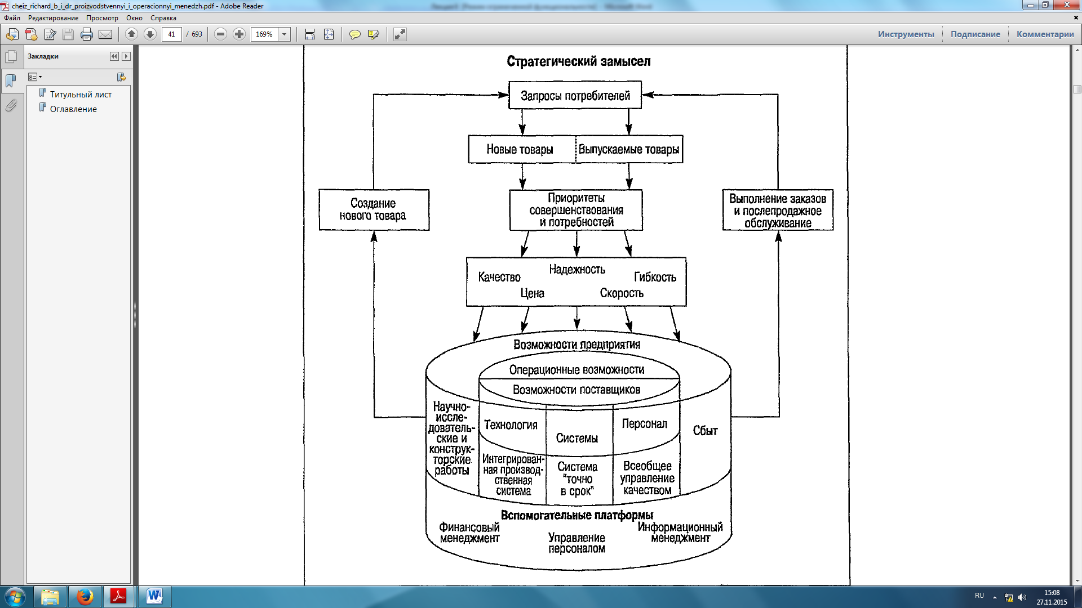
Рисунок 3.1. - Структура операционной стратегии: от потребностей клиентов к выполнению заказа

Выбор целевого рынка может оказаться очень сложной задачей, однако решить ее необходимо. Достаточно сказать, что в результате такого решения фирма может полностью изменить направление своей деятельности, скажем, отказаться от сегмента рынка, который не приносит дохода, либо его слишком сложно обслуживать вследствие ограниченных возможностей. В качестве примера можно привести отказ американских компаний от производства автомобилей с правосторонним рулевым управлением дляяпонского и британского рынков либо то, что швейные фабрики США не выпускают одежду половинных размеров.Ключевыми операционными возможностями, или областью компетенции, называют навыки и приемы, отличающие производственную или сервисную фирму от ее конкурентов.
Обычный процесс реализации стратегии протекает следующим образом: запросы потребителей относительно новой или уже выпускаемой продукции приводят к формированию приоритетов, которые затем становятся обязательными для операций. На рис. 3.1 наглядно отображено, что эти приоритеты объединяются в своеобразный "цилиндр" возможностей предприятия, поскольку операции не могут удовлетворить покупательские потребности без проведения научно-исследовательских и конструкторских работ, без связи со сбытом, а также без прямой или косвенной поддержки финансового, кадрового и информационного менеджмента. Определив требования к рабочим характеристикам, производственное подразделение фирмы использует все свои потенциальные возможности (а также возможности своих поставщиков) для того, чтобы эти требования выполнить, т.е., иными словами, стать "победителем заказа". Возможности компании включают технологию, системы и персонал. В каждой из этих трех областей используются такие фундаментальные концепции и инструменты, как интегрированная производственнаясистема (CIM), всеобщее управление качеством (TQM) и принцип "точно в срок" (ЛТ). Чтобы отобразить тот факт, что от поставщиков могут отказаться, если они не прошли сертификационного тестирования в сфере управления технологией, системами и персоналом, они также включены в схему (в "цилиндр") операционных возможностей. Кроме того, при определении операционных возможностей фирме практически в любом случае приходится принимать еще одно важное решение: производить или покупать детали и комплектующие.

3.2. Влияние внутренней и внешней среды на выбор операционной стратегии

Специфика операционной стратегии заключается в объекте управления, процедурах формирования стратегических приоритетов и в организации операционной системы. В отличие от общей стратегии она не может быть главным фактором выбора целей и приоритетов бизнеса. Основные ее задачи:
а) по отношению к внешней среде – обеспечение адаптации к внешним условиям и конкурентоспособности организации;
б) по отношению к внутренней среде – координация взаимодействий участников в целях рационального использования ресурсов.
Таким образом, на выбор и реализацию операционной стратегии воздействуют внешняя и внутренняя среда организации. Особенностью операционной стратегии является то, что степень воздействия на нее внутренних факторов организации значительно выше, чем внешних.
а) Внешние факторы, воздействующие на операционную стратегию
Практически все элементы внешней среды определенные в общем менеджменте в той или иной мере воздействуют на операционную систему, однако наиболее существенное влияние оказывают поставщики, потребители и конкуренты. Обобщающим фактором их воздействия является рынок.
Существуют рынки сбыта продукции и рынки потребляемых ресурсов: сырья и материалов, труда, информации, финансов и т.п. Рынки -- среда активных действий организации.
Рыночными факторами, воздействующим на операционную стратегию предприятия, являются: разнообразие, объем, качество и цена.
Разнообразие рынка – означает, насколько широк и изменчив ассортимент продуктов на рынке. На рынках с малым разнообразием продукты варьируются незначительно и поэтому для предприятия актуальна стратегия минимизации затрат. Если же рынки имеют широкий ассортимент, продуктов, который динамично изменяется, то главная операционная функция организации должна меняться вместе с ним. В этом случае присутствует трудно прогнозируемое изменение объемов реализации, поэтому организации требуется гибкость.
Объем рынка. Рынок с малым разнообразием, как правило, имеет большой объем и наоборот, т.е. объем рынка – обратная сторона разнообразия. При малом разнообразии, но больших объемах, необходимо производить один основной продукт в большом количестве с минимальными затратами. В этом случае нет необходимости варьировать материалы, конструкции и процессы. Рынок с большим разнообразием продуктов имеет значительно меньшую емкость по каждому из продуктов, и требует от организации больше гибкости.
Качество на рынке. Качество должно быть адекватным требованиям рынка. Обеспечение качества, выше требуемого, может неоправданно увеличить затраты и цену, а низкое качество, подорвать имидж организации и сделать компанию неконкурентоспособной.
Цена на рынке. Цены оказывают давление на операции. Рынок с высокой ценовой конкуренцией будет требовать минимизации затрат, возможно в ущерб качеству и гибкости, а рынок с низкой ценовой конкуренцией позволяет сконцентрировать внимание на качестве, ассортименте и скорости реакции на изменения.
На основе маркетинговых исследований рынка по рассмотренным четырем факторам определяется рыночная стратегия организации.
б) Внутренние факторы, воздействующие на операционную стратегию
Из содержания внутренней среды организации можно выделить четыре основные взаимосвязанные группы факторов оказывающих влияние на операционную стратегию:
- факторы, связанные с человеческими ресурсами;
- технологические факторы;
- финансовые факторы;
- организационная культура.
Факторы, связанные с человеческими ресурсами. Факторы, связанные с человеческими ресурсами часто доминируют при выборе и реализации операционной стратегии, так как без соответствующего персонала нельзя получить нужный результат. От персонала зависит выполнение процессов, операций и реализация операционной стратегии.
К этим факторам относятся:
- квалификация персонала, в том числе:уровень образования;профессиональные навыки и опыт;индивидуальные способности, в том числе способность к творчеству;
- отношение персонала к работе и организации;
- подходы к организации процесса принятия решений.
Технологические факторы включают уровень (конкурентоспособность) используемой технологии, а также способность организации к внедрению более прогрессивных технологий.
Например, автоматизация производства снижает зависимость качества и количества продукции от человеческого фактора и увеличивает производительность. Применение автоматов при обслуживании клиентов позволяет обеспечить постоянный уровень обслуживания, расширить доступность услуги, повысить скорость обслуживания, снизить затраты на услугу. С другой стороны автоматизация производства и сервиса требует привлечения высококвалифицированных специалистов для обслуживания этого оборудования.
Современные технологии, машины и оборудование позволяют автоматизировать бизнес-процессы, создавать гибкие операционные системы и реализовать операционные стратегии затрат, качества, гибкости и времени.
Финансовые факторы. Процессы производства продуктов, человеческий труд и автоматизация требуют наличия финансовых средств, а также готовности организации вкладывать эти средства в развитие операционной системы. Финансовые возможности организации зависят от поступлений за реализованную продукцию (продаж), финансовых обязательств, стоимости капитала, наличия доступа к дополнительным внешним источникам финансирования.
Организационная культура – это совокупность организационного дизайна (технологии, организации, компетености), ценностей и норм, которые разделяются большинством работников организации и предопределяют их поведение при организации и выполнении процессов и операций. Она является стабилизирующим фактором в деятельности организации и ее персонала. Чем сильнее организационная культура, тем стабильнее поведение исполнителей и требуется меньше усилий руководства для обеспечения качественного выполнения процессов и операций. В организационной культуре фиксируются операционные ценности организации: затраты, качество, гибкость и время. Следует помнить, что организационная культура весьма консервативна и ее невозможно быстро изменить.
Связь рассмотренных факторов выражается в том, что в зависимости от ситуации, каждый из них может быть определяющим, и в тоже время зависеть от остальных. Например, имеющийся резерв производственных мощностей или возможности их развития диктуют требования к содержанию кадрового потенциала, финансовому обеспечению функционирования операционной системы, а развитие производственной мощности невозможно без участия финансов и персонала. Если же сильной стороной организации является ее творческий потенциал, то это может оказаться определяющим для освоения новой технологии и разработки нового продукта.

3.3. Взаимосвязь операционной и корпоративной стратегий

Выделение операционной системы требует разработки операционной стратегии, которая относится к одному из функциональных направлений корпоративной стратегии. Принципиально важным является то, что в современном бизнесе все функциональные стратегии (финансовая, маркетинговая, операционная, логистическая, информационная, по управлению человеческими ресурсами) имеют одинаковый паритет и тесно взаимосвязаны друг с другом (рис. 3.2)

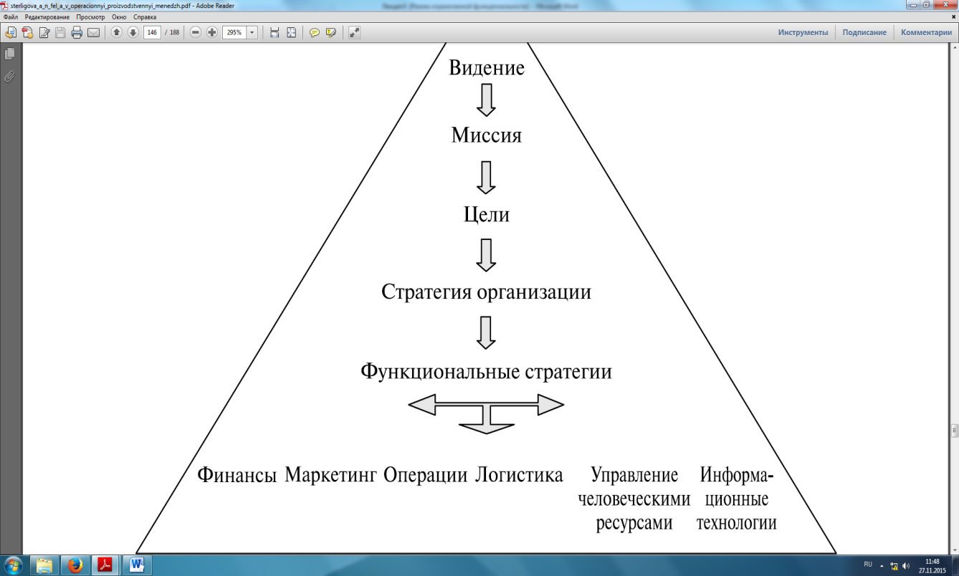
Рисунок 3.2. - Место операционной стратегии в корпоративной стратегии организации

Общая стратегия организации должна учитывать сильные ислабые стороны операционной системы через различные функциональные стратегии, усиливая первые и, по возможности, устраняяпоследние. В свою очередь, операционная стратегия должна бытьсогласована с общей стратегией и иными функциональными стратегиями. Для этого необходимо, чтобы руководители компанииработали в контакте со всеми функциональными отделами и формировали стратегии, не конфликтующие, а дополняющие и поддерживающие друг друга.
При функциональном уровне интеграции деятельности согласование функциональных стратегий друг с другом ис общей стратегией организации затруднено. Функциональнаяинтеграция мешает видению единой цели организации и ее выполнению. Процессный подход к управлению и связанные с ним операционная и межорганизационная интеграции деятельности позволяют обеспечить эффективное достижение цели имиссии организации в целом.
Как отмечает В.Дж. Стивенсон, в 1970-х — начале 1980-х гг.американские менеджеры зачастую пренебрегали операционной(производственной) стратегией в пользу маркетинговой и финансовой стратегий. Решения часто принимались людьми, не знакомыми с делом, и часто в ущерб этому делу. Тем временем иностранные конкуренты начали заполнять образовавшийся вакуум, сфокусировав свои усилия на операционной стратегии.
По оценкам ведущих специалистов, успех компании на рынкена 20% зависит от правильно выбранной стратегии, 80% успехаопределяет исполнение выбранной стратегии. В вопросе реализации общей стратегии компании операционная стратегия играетглавную роль, так как связана и с товарами, и с услугами, и с процессами, а также с организацией их выполнения во всех подсистемах операционной системы бизнеса, включающих все подразделения компании. Таким образом, операционная стратегия можетиметь большое воздействие на конкурентоспособность бизнеса.Без эффективной и рационально организованной операционнойсистемы, развивающейся в соответствии с выбранной операционной стратегией, ни одна организация не может удержать за собойлидерство на рынке, поскольку она проиграет в скорости доставки, цене или качестве, а скорее всего — по всем трем показателям.
В идеальных условиях после разработки общей стратегии компании должно начаться проектирование соответствующих производственных мощностей, бизнес-процессов и операционнойсистемы бизнеса, отвечающих требованиям выбранной стратегии.
Если организация уже существует и ее мощности более илименее соответствуют требованиям, создание новых производственных мощностей маловероятно. Как отмечает Чейз Р. и др., менеджеры нередко комфортнее чувствуют себя, если налаженная в компании операционная система изменяется нерадикально. Как правило, в таких случаях внедряют новые технологии в ужесуществующий процесс. Несмотря на то что использование новыхтехнологий, как правило, приветствуется сотрудниками компании,оно не обязательно приводит к созданию компетенции, котораямогла бы способствовать завоеванию потенциальных потребителей. Необходимо не только наращивать количество новых технологий, но и реструктурировать операционную систему производства новой продукции таким образом, чтобы она отличалась и былабы более эффективной по сравнению с теми системами, которыеиспользуются конкурентами.С этой точки зрения на операции и процессы следует смотретькак на характеристику качества работы всей организации. Без четко выраженной операционной стратегии и эффективного операционного менеджмента организация может выжить лишь по чистой случайности.

3.5. Операционные стратегии в сфере услуг

Операционные стратегии промышленных и сервисных копаний не имеют принципиальных отличий. Однако в компаниях, занятых обслуживанием, операционная стратегия неотделима от корпоративной стратегии. Для сервисных организаций предоставление услуг является их бизнесом. Сервисный бизнес представляет собой сферу деятельности, основной целью которой является предоставление клиентам какой-либо конкретной услуги или набора услуг. Сервисная организация существует для того, чтобы обслуживать клиента, а системы и обслуживающий персонал – для того, чтобы обеспечивать процесс предоставления услуг.
В услуге главную роль играет контакт с потребителем, который отражает физическое присутствие клиента в системе, а оказание услуги – рабочий процесс, используемый для оказания услуги. Критерием степени контакта является продолжительность пребывания потребителя в системе обслуживания. Операции в сервисной системе определяют структуру сервисных систем (процедуры, оборудование, помещение) и управление работой обслуживающего персонала.
Определяющим элементом треугольника сервиса является стратегия оказания услуги (рис. 3.3).
Стратегия обслуживания
КЛИЕНТ
Обеспечивающая подсистема
Сотрудники

Рис. 3.3. - Треугольник сервиса

При проектировании, планировании и реализации услуги клиент является главным объектом, на который направлена деятельность. Ориентируясь на оценку его потребностей, разрабатывается стратегия оказания услуги, в соответствии с которой формируется поддерживающая система обслуживания и подготавливаются сотрудники соответствующей квалификации.
Сервисная стратегия начинается с выбора операционной направленности из следующих приоритетов:
- внимательное и вежливое обращение с клиентами;
- скорость и удобство предоставления услуги;
- цена услуги;
- разнообразие услуг;
- уникальные навыки, формирующие предоставление услуг.
Формирование сервисной стратегии включает следующие этапы:
- Определение оптимального уровня обслуживания клиента.
- Определение скорости и удобства обслуживания.
- Расчет рекомендуемой цены на услугу.
- Определение необходимого разнообразия оказания услуги.
- Разработка качеств осязаемых предметов (условий среды обслуживания).
- Определение требований к квалификации персонала.
Рекомендуемый порядок разработки стратегии обслуживания позволяет, исходя из оптимального уровня обслуживания клиента, определить рекомендуемую скорость и основные характеристики удобства оказания услуги и сформировать затратную базу расчета возможной цены на рынке. Необходимое ассортиментное разнообразие поддерживает уровень выбранной цены. Качество осязаемых предметов должно помочь клиенту правильно сориентироваться в своих оценках получаемой услуги. Завершающим этапом разработки стратегии является формирование требований к квалификации персонала, который должен обеспечить реализацию стратегии обслуживания в целом.

Литература:
- Стерлигова, А. Н. Операционный (производственный) менеджмент: учеб. Пособие / А. Н. Стерлигова, А. В. Фель. – М.: ИНФРА-М, 2009. – 187с.
- Чейз, Р. Производственный и операционный менеджмент, 8-е издание: пер. с англ. / Р. Чейз, Н. Эквилайн, Дж. Якобс, Ф. Роберт. - М. : Издательский дом «Вильямс», 2003. – 704с.

